Apertura de ANR 3500 2016 C1. Subsidios hasta $3.500.000 para el Desarrollo de Proyectos de Desarrollo Tecnológico.
Desde la Dirección de Tecnología de ADIMRA informamos que La Agencia Nacional de Promoción Científica y Tecnológica, a través del Fondo Tecnológico Argentino (FONTAR), llaman a la presentación de Proyectos de Innovación Tecnológica para la adjudicación de Aportes No Reembolsables (ANR 3500) destinados al financiamiento de proyectos de desarrollo tecnológico presentados por empresas PyMEs en el marco del Programa de Innovación Tecnológica IV (PIT IV).
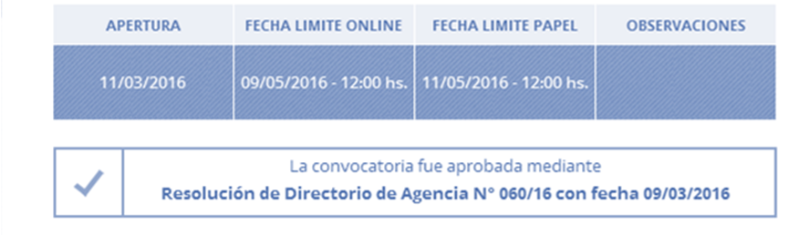
OBJETIVO
Financiar parcialmente proyectos que tengan como meta mejorar las estructuras productivas y la capacidad innovadora de las empresas de distintas ramas de actividad, mediante “proyectos de innovación y desarrollo tecnológico”, que conduzcan a generar innovaciones a nivel nacional de productos y/o procesos.
BENEFICIARIO
Empresas que satisfagan la condición PyMEs, constituidas como tales al momento de la presentación de la solicitud y radicadas en el territorio nacional. Dichas empresas deberán funcionar en un todo de acuerdo a las leyes nacionales que rigen la tipificación de las mismas y de las resoluciones de los organismos de contralor pertinentes.
PROYECTOS ELEGIBLES
Se financiarán proyectos donde quede demostrada una participación activa y relevante en el esfuerzo de ingeniería por parte de la entidad beneficiaria en el proceso de desarrollo tecnológico y que se orienten a:
- Desarrollo de tecnología a escala piloto y prototipo
- Producción de conocimientos aplicables a una solución tecnológica, cuyo desarrollo alcanza una escala de laboratorio o equivalente.
- Desarrollo de cualidades innovadoras de nuevos procesos y productos a escala piloto o de prototipo.
- Modificación de procesos productivos.
FINANCIACIÓN
- Aportes No Reembolsables de hasta PESOS TRES MILLONES QUINIENTOS MIL ($3.500.000).
- Los proyectos presentados por entidades solicitantes que cumplan con las condiciones que se mencionan a continuación, podrán recibir subvenciones de hasta el 80%del costo total del proyecto, debiendo la empresa beneficiaria aportar el resto.
  - Personas Jurídicas que no hayan sido adjudicadas hasta la fecha con aportes no reembolsables financiados parcialmente por el BID, en el marco de instrumentos de promoción y fomento de la innovación del FONTAR y por el FONSOFT.
  - Ser Sociedad Anónima (S.A.) o Sociedad de Responsabilidad Limitada (S.R.L.)
  - Contar con al menos un año de antigüedad en la inscripción de la sociedad
  - Tener actividad económica demostrable.
- En el caso de no cumplir con las condiciones antes mencionadas, podrán recibir subvenciones de hasta el 50% del costo total del proyecto, debiendo la empresa beneficiaria aportar el resto.
- En ningún caso podrá asignarse a una empresa subsidios por un monto mayor a $3.500.000, pudiendo la misma empresa presentar más de un proyecto, siempre y cuando la sumatoria de los montos de ANR solicitados no exceda este monto.
Para saber si tu proyecto es elegible, comunícate con la Unidad de Vinculación Tecnológica de ADIMRA vía mail a uvt@adimra.org.aro telefónicamente con el Ing. MatíasFernández (011 4371 0055 interno 114).
La Unidad de Vinculación Tecnológica del Departamento de Tecnología de ADIMRA, brinda asistencia para el diagnóstico, la formulación, gestión y el seguimiento del proyecto. El equipo técnico del Departamento brinda sus servicios de manera gratuita para guiar a los empresarios en la presentación de los proyectos

